Wordpress: Dashboard
27 November 2017
13:05

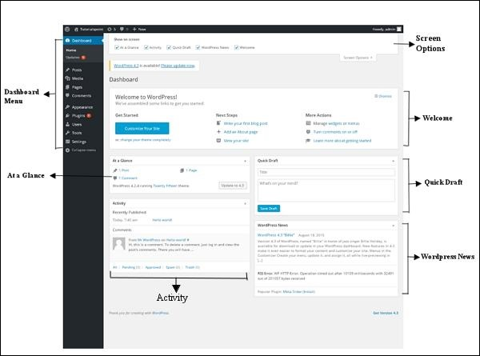

Tampilkan DASHBOARD seperti di tunjukkan pada gambar di atas merupakan halaman yang pertama kali di tampilkan jika user berhasil login sebagai administrator. Dalam halaman tersebut terdapat beberapa gadgets yang memberikan informasi mengenai apa yang terjadi dalam Blog kita. Anda dapat mengatur sesuai keperluan menggunakan beberapa link cepat diantaranya adalah untuk menulis draft artikel dengan cepat, untuk menjawab komentar dan lain-lain, termasuk mengganti THEME.

Dashboard Menu:
Menyediakan menu untuk navigasi, diantaranya menu untuk mengelola POST, pustaka (library) MEDIA, mengelola HALAMAN, KOMENTAR, mengatur tampilan (theme), plugin (fungsi atau aplikasi tambahan), management user, menu peralatan dan pengaturan konfigurasi pada sisi kiri.

Qick Draft:
Sebuah mini editor yang dapat digunakan untuk membuat draft posting.

Aktiviti:
Adalah widget yang berisi tentang informasi postingan dan komentar terakhir dalam blog.

Setting>umum

Berisi pengaturan tentang hal-hal sebagai berikut:
Nama halaman web (site title): mengatur nama web
Tagline (slogan)
URL wordpress : lokasi URL instalasi wordpress
Site Address: Tampilan URL

Alamat Email
Keanggotaan (publik boleh mendaftar ssebagai anggota atau tidak?)
Group user default: group user baru
Time Zone
Waktu
Tanggal
Hariu pertama dalam satu minggu
Bahasa yang digunakan

Setting PENULISAN:
- Memilih kategori default dari postingan baru. (jika kategori belum ditentukan maka akan berisi "Tak berkategori"
- Format POST default (bawaan): pilihan jenis konten posting, antara lain standard, gambar, suara, video dan lain-lain.
- Pengatura POSTING melalui EMAIL:
  - SERVER POP3 (contoh: pop.gmail.com , server pop3 dari google)
  - Username (email)
  - Password

Setting tampilan/pembacaan posting:
- Tampilan beranda menampilkan POSTINGAN TERBARU (default) atau halaman statis.
- Jumlah POSTING Yang ditampilkan dalam satu halaman.
- Jumlah posting yang ditampilkan melalui RSS
- Jenis tampilan dalam artikel yang ditampilkan melalui RSS, bisa dipilih tampilan penuh (full artikel) atau ringkasan saja.
- Tampilan pada mesin pencari: dapat diatur apakah mesin pencari (google search) boleh menampilkan halaman web dari blog ini.

Setting Diskusi:
Digunakan untuk mengatur komentar dan proses diskusi (moderasi) juga aturan untuk menampilkan avatar.

Setting Media:

- Mengatur ukuran media (selain teks) dalam tiga ukuran yaitu ukuran mini, sedang, dan besar.
- Management file: menyimpan media dalam folder yang diberi nama sesuai dengan tanggal dibuat.

Setting Permalink :

- Untuk mengatur struktur link untuk akses kontent blog.

